**Игра «Лабиринт»**

**Петрова Марина Валерьевна,**

**воспитатель МКДОУ д/с № 35 «Непоседы»**

**Цель:** дидактической игры «Лабиринт» – поставить ребенка перед выбором правильного пути, нацелить на выход из сложной ситуации.

**Задачи:**

-Формирование представления о лабиринтах и правилах их прохождения.

-Улучшение концентрации внимания, памяти;

-Развитие пространственной ориентации, способности логически мыслить.

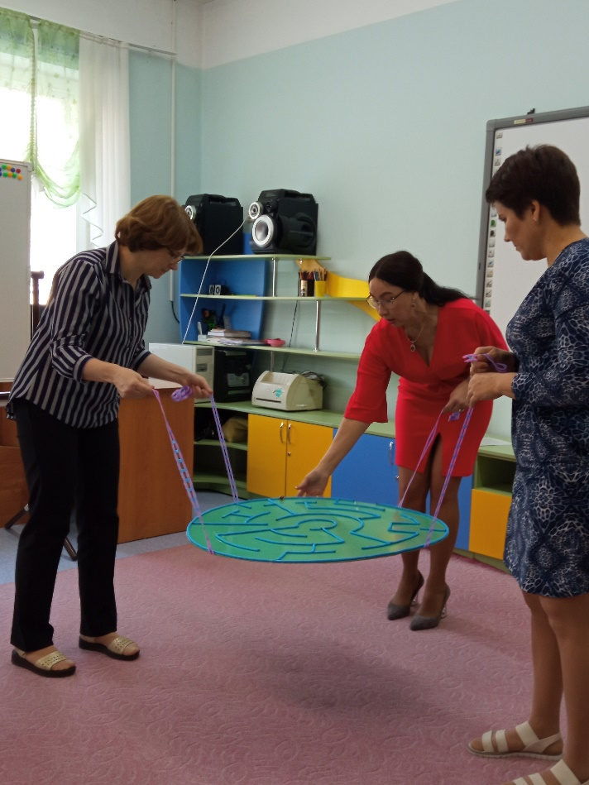-Улучшение речевых навыков, моторики пальцев рук.

-Обучение умению находить варианты решения проблемы.

-Воспитание стойкости, усидчивости, целеустремленности, умение работать в команде.

**-**Закреплять умение детей ориентироваться на плоскости.

- Способствовать развитию мелкой моторики, координации движений.

- Закреплять у детей восприятие цвета, величины, форм предметов.

- Развивать понимание речи. Учить детей согласовывать существительные и местоимения с глаголами, использовать в речи предлоги (в, на, за, под. около, над, у), лево, право, выше, ниже.

- Побуждать детей слушать речь взрослого, способствовать развитию взаимодействия и общения ребёнка с взрослым и сверстниками.

- Поощрять стремление детей к дидактическим играм, вызывать желание играть в них.

**Материал:**оргалит, дорожки – (бельевая веревка), проложенная на плоскости, шарик. Можно использовать природный материал – каштаны или камушки.

**Первый вариант: «Весёлый мячик гуляет по дорожке»**

**Задачи:** способствовать развитию умений и навыков у детей в пространственном ориентировании на плоскости. Формировать умение двигать мяч (шарик) в разном направлении по лабиринту. Активизировать в речи такие слова и понятия, как лабиринт, «узкая – широкая», «длинная – короткая» линия (линии для прохождения препятствий) лабиринта.

**Ход игры:**

Воспитатель предлагает рассмотреть круг с лабиринтом и мячиком. Далее обращает внимание на дорожки (линии лабиринта), как они расположены на плоскости круга. Обращает внимание, что в лабиринт играют 4 человека, держа ленточки в руках, они направляют мячик в нужное русло. Только слаженная командная игра приведет к успеху детей. Предлагает поиграть в весёлый мяч и прокатить его по лабиринту, а при этом нельзя забывать, что если мяч сделает неправильный ход, то он не придёт в середину круга- заблудится. Если ребёнок затрудняется, предложить ему помощь и подсказку взрослого. С помощью взрослого направить мяч и сделать верный ход.

**Второй вариант: «Быстрый и ловкий колобок»**

**Задачи:**закрепить знания детей о величине и цвете предметов, активизировать в речи слова и понятия «быстрый, ловкий», «узкая – широкая».

**Ход игры:**

Быстро, ловко, в командной игре прокатить мячик по всему лабиринту и оказаться в середине. Играть можно, соревнуясь с другой командой на время.